Филиал «СевУралаэронавигация» ФГУП «Госкорпорация по ОрВД» проводит профориентацонную работу со школьниками старших классов с целью привлечения молодых специалистов на предприятие.
Чтобы понять, чем занимается наше предприятие, представьте себе, что Вы летите в самолете. В небе помимо вашего самолета летают в разных направлениях другие воздушные суда. Не видя друг друга из-за большой скорости или, например, погодных условий они могут столкнуться. А чтобы такого не произошло, необходимо специальное оборудование (как на борту самолета, так и на земле) и люди, так называемые авиадиспетчеры. Оборудование отслеживает траекторию полета самолетов и передает эту информацию диспетчеру, а он в свою очередь передает командирам самолетов координаты движения в небе, чтобы самолеты не столкнулись.
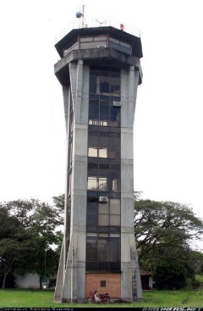
Почти треть персонала нашего филиала составляют диспетчеры, главная задача которых заключается в сохранении безопасной дистанции между самолетами по горизонтали и по вертикали. Для этого диспетчеры, руководствуясь установленными правилами полетов и наблюдая за самолетами с помощью радиолокационного оборудования, выдают пилотам соответствующие команды. Пилоты не имеют точной информации о движении других самолётов, поэтому они полагаются на указания диспетчеров, которые предоставляют экипажу информацию о полете и запасе топлива, принимают необходимые оперативные решения в условиях жесткого лимита времени и, кроме того, заранее планируют программу полетов. Они решают также, как устранить затруднения, связанные с отказом тех или иных механических систем самолета, и как справиться с атмосферными явлениями. Задача осложняется тем, что в некоторых районах страны или периоды времени в воздухе не хватает места самолетам. А учитывая тот факт, что в небе летает большое количество иностранных судов, диспетчеры должны общаться с экипажем на английском языке, причем свободно.
Диспетчеры бывают разные. Одни работают в районе аэродрома, контролируют непосредственно взлет и посадку самолетов, а также движение самолетов по взлетной полосе. Другие диспетчеры, контролируют движение прибывающих или вылетающих самолетов на расстоянии до 80 км от аэродрома, в течение времени набора высоты полета при вылете или снижении для захода на посадку при прилете. Диспетчер районного центра контролирует выдерживание экипажами самолетов маршрута полета на больших высотах (эшелонах), они контролируют наиболее продолжительную по времени часть полета самолета. Диспетчеры работают в специально оборудованных залах (центрах управления полетами) на территории аэропортов или за их пределами. Рабочее место диспетчера УВД оборудовано мониторами отображения воздушной и метеорологической обстановки, различными сигнальными табло, справочной информацией и др.
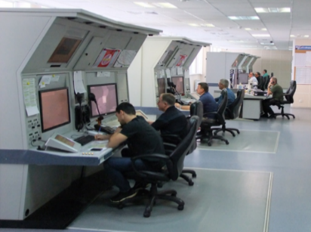
При выборе этой специальности прельщаться высоким заработком не стоит. Учиться на авиадиспетчера ради денег, если сама работа не нравится, не имеет смысла. Профессия диспетчер является вредной, наши специалисты выходят на пенсию уже в 45 лет! Существует ряд факторов, негативно влияющих на их здоровье, таких как наличие значительных информационных и психических нагрузок, работа за мониторами (зона действия различных электромагнитных полей), сменный режим работы с ночными сменами. Поэтому в течение всей профессиональной деятельности здоровье диспетчеров находится под пристальным вниманием специалистов в области авиационной медицины. Диспетчеры регулярно проходят медицинскую комиссию, а также медосмотр перед заступлением на дежурство.
Диспетчерский труд является одним из наиболее сложных и ответственных видов деятельности. Авиадиспетчер должен сочетать аналитическое мышление шахматиста с вычислительными способностями математика и лаконичностью языка командира и исполнять свои обязанности с хладнокровием матадора. Работа диспетчера предусматривает большой контроль над личностью. Диспетчер должен принимать тысячи жизненно важных решений, быть способным мысленно представлять себе, что происходит в воздухе. Только после длительного обучения и стажировки на рабочем месте курсанту доверяют самостоятельно работать за радиолокатором, экран которого заполнен самолётами. Ведь просчёты и ошибки в работе недопустимы, так как их ценой будут человеческие жизни. Именно поэтому к нам нельзя поступить, имея непогашенную или неснятую судимость за совершение умышленного преступления.
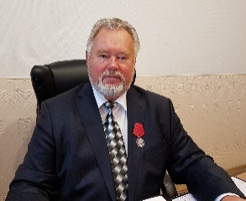
Уважаемый абитуриент, получаемая Вами специальность, является уникальной и Филиал «СевУралаэронавигация» ФГУП «Госкорпорация по ОрВД» будет рад открыть для Вас просторы гражданской авиации!
С 1994 года наш Филиал возглавляет Захаров Владимир Григорьевич, который служит гражданской авиации более 49 лет!
Филиал осуществляет обслуживание воздушного движения над территорией Республики Коми, Архангельской области, Ненецкого округа и части акватории Баренцева моря. Обслуживаемая территория составляет 564 тыс.кв.км, что сопоставимо с территориями государств Украина или Франция.
Общая протяженность воздушных трасс - 24709 км, из них 37 участка международных воздушных трасс, протяженностью более 13896 км, 23 участков внутренних воздушных трасс протяженностью 9564 км. В состав филиала входит 5 центров ОВД: Сыктывкарский, Ухтинский, Печорский, Усинский и Воркутинский с общей численностью работающего персонала в количестве 944чел., в том числе: специалистов организации воздушного движения – 281чел.
Аэронавигационными услугами Филиала пользуется более 29 российских и 35 крупнейших международных авиакомпаний Европы и Азии, к основным пользователям из которых можно отнести: по российским авиакомпаниям – ОАО «Аэрофлот-Российские авиалинии», ОАО АК «ЮТэйр», ОАО «Авиационная транспортная компания «Ямал», ОАО «Глобус»», «Авиакомпания Россия», а по международным – авиакомпании Японии, Китая, Франции, Великобритании, Южной Кореи, Голландии и другие.
На территории филиала расположено 4 аэродрома, из которых Сыктывкар является международным аэродромом и Воркута – аэродромом совместного базирования, и 3 посадочные площадки: Печора, Инта, Усть-Цильма. За 2018 год в зоне ответственности Филиала обслужено на воздушных трассах 247тыс. воздушных судов, из них 40% – иностранные авиакомпании! В районе взлета и посадки и МДП в 2018 году обслужено 74тыс.воздушных судов. Суточная интенсивность составила в среднем 350-400 воздушных судов, при этом интенсивность полетов имеет устойчивый рост в размере 8-10% в год!
Если Вас заинтересовала работа в нашем Филиале будем рады видеть Вас в нашем коллективе!
Помимо физических и психологических требований, авиадиспетчер должен иметь специальное образование, которое можно получить в учебных заведениях гражданской авиации (сокращенно - ГА). Сегодня в России подготовку диспетчеров ведут несколько высших учебных заведений.
В ФГБОУ ВО «Санкт-Петербургский Государственный Университет ГА» (далее - СПбГУГА) можно получить специальность «Эксплуатация воздушных судов и организация воздушного движения» 25.05.05, специализация «Организация использования воздушного пространства» (ИВП), квалификация – специалист. Срок обучения - 5 лет. Адрес 196210, г.Санкт-Петербург, улица Пилотов, 38, офис 220, Тел.(812)704-15-57,704-18-18. Сайт: www.spbguga.ru
В ФГБОУ ВО «Ульяновский институт ГА имени главного маршала авиации Б.П. Бугаева» (далее – УИГА) можно получить специальность «Эксплуатация воздушных судов и организация воздушного движения» 25.05.05, специализация «Организация использования воздушного пространства» (ИВП), квалификация - специалист. Срок обучения 5 лет. Имеется военная кафедра. Адрес: 432071 г. Ульяновск, ул. Можайского, д8/8, учебный корпус №1, тел. (8422)39-81-06, E-mail: prkom@mail.ru Сайт: www.uvauga.ru
Дополнительно можно получить образование в ФГБОУ ВО «Московском Государственном Техническом Университете Гражданской авиации» по направлению подготовки «Аэронавигация» (25.03.03), квалификация – бакалавр. Срок обучения 4 года. Адрес: 125993, г. Москва, Кронштадтский бульвар, д.20, телефон приемной комиссии (499) 458-75-47 E-mail:info@mstuca.aero, Сайт: www.mstuca.ru
Помимо высшего образования вы можете стать авиадиспетчером, получив самостоятельно среднее профессиональное образование, которое в соответствии с законодательством РФ не участвует в целевом приеме. Ближайшим к нам учебным заведением является Авиационно-транспортный колледж ФГБОУ ВО «Санкт-Петербургский Государственный Университет ГА», где можно получить специальность «Управление движением воздушного транспорта» 25.02.05. Вступительные испытания – по среднему баллу набора по следующим предметам аттестата о среднем общем образовании: математика (алгебра или геометрия), физика, русский язык, иностранный язык (английский). Срок обучения - 2 года 10 месяцев. Адрес: 191104, Санкт-Петербург, Литейный пр., д.48/50, тел.:(812)273-53-66, Е-mail: priemkom_atk@spbguga.ru,Сайт:spbguga.ru/struct/faculties/aviatsionno-transportnyj-kolledzh/.
Среднее профессиональное образование можно еще получить в Красноярском и Хабаровском филиалах СПбГУГА.
С полным перечнем учебных заведений гражданской авиации Вы можете ознакомиться на сайте Федерального агентства воздушного транспорта Росавиации Министерства транспорта Российской Федерации.
В СпбГУГА и УИГА можно поступить на целевые места. В Филиале создана комиссия, которая проводит работу по отбору кандидатов для целевого обучения в следующие этапы:
1 этап: прием и регистрация заявлений кандидатов, изъявивших желание участвовать в отборе на целевое обучение – до 1 мая
2 этап: представление кандидатами документов в соответствии с перечнем, утвержденным Правилами приема образовательных учреждений ГА на текущий год – до 6 июля
3 этап: проведение конкурсного отбора кандидатов – 8 июля.
4 этап: заключение договоров, оформление направлений и дел кандидатов в образовательное учреждение - до 12 июля.
Желающим участвовать в целевом приеме необходимо направить в адрес ответственных лиц Филиала заявление, к которому приложить следующие документы: характеристика со школы и выписка оценок за 10-11 класс на текущую дату.
Целевой отбор проводиться по результатам заключения врачебно-летной экспертной комиссии (ВЛЭК) о годности по состоянию здоровья к обучению на диспетчера УВД и положительного заключения по результатам профессионально-психофизиологического отбора, на основании результатов ЕГЭ: (математика профильная, русский язык, физика) с учетом индивидуальных достижений и собеседования с кандидатами.
Абитуриент должен соответствовать требованиям к состоянию здоровья, установленными Федеральными авиационными правилами «Медицинское освидетельствование летного, диспетчерского состава, бортпроводников, курсантов и кандидатов, поступающих в учебные заведения гражданской авиации», утвержденными приказом Минтранса России от 22.04.2002 №50 (ФАП МО ГА - 2002). Коме того, кандидаты подлежат профессиональному психофизиологическому отбору, который проводится через 3 дня после освидетельствования во ВЛЭК. С полным перечнем документов для прохождения медосмотра можно ознакомиться на сайте Учебного заведения в разделе Правил приема на текущий год.
Список действующих на территории Российской Федерации ВЛЭК публикуется на сайте РОСАВИАЦИИ – www.favt.ru, раздел «Деятельность», подраздел «Летная эксплуатации» - «Авиационная медицина», далее «Информация о деятельности Центральной ВЛЭК и врачебно-летных экспертных комиссий» или на сайте Университета в разделе информации для абитуриентов на текущий год.
Для прохождения медосмотра необходимо предъявить паспорт, приписное свидетельство или военный билет, а при наличии незначительных ограничений по призыву, - предоставить информацию из военкомата с указанием статьи заболевания и диагноза.
На территории Республики Коми, действует ВЛЭК ОАО «Комиавиатранс», расположенная по адресу: 167981, г. Сыктывкар, ул. Советская, д.86, тел (8212)28-03-68, e-mail: avgusta_8212@mail.ru. Режим работы: понедельник – пятница с 08.00 до 15.00. Председатель ВЛЭК – Денисова А.Н.
С кандидатами, прошедших по целевому набору, заключается договор на целевое обучение, в соответствии с которым необходимо отработать в Филиале 5 лет. Студентам устанавливается дополнительная стипендия в размере 4900 рублей в месяц. Дополнительно, студенты, обучающиеся на «отлично» и «хорошо» могут получать именную стипендию в размере от 3000 до 5000 рублей ежемесячно.
Филиал гарантирует трудоустройство в пределах Республики Коми всем выпускникам, заключившим договор на целевое обучение. После успешного завершения стажировки продолжительностью от 3 до 6 месяцев и получения свидетельства диспетчера УВД Вас ожидает средняя заработная плата (без учета северной надбавки) начиная от 56,9 тыс.руб.
В случае, если Вы самостоятельно поступите на бюджетные очные места на наши профильные специальности в образовательные учреждения гражданской авиации, то Филиал, в случае наличия потребности в специалистах, может заключить с Вами как со студентом старших курсов (высшее образование - 3 курс, среднее образование - 1 курс) договор на целевое обучение
По интересующим вопросам Вы можете обращаться:
Начальник службы управления персоналом - Костыря Сергей Викторович, тел.(8212) 394038, kosturya@su.gkovd.ru, hr@su.gkovd.ru. Вед.специалист по развитию и обучению - Корзова Анастасия Сергеевна, тел. (8212)394060, факс (8212)394065, эл.адрес: korzova@su.gkovd.ru. Почтовый адрес: 167023, г. Сыктывкар, ул. Коммунистическая, д.62а;
Сегодня по выполняемым объемам аэронавигационного обслуживания, выручке от реализации услуг, численности работающего персонала филиал «СевУралаэронавигация» входит в десятку крупнейших филиалов ФГУП «Госкорпорация по ОрВД» и имеет хорошие перспективы дальнейшего развития. Так что, для молодых и целеустремленных у нас всегда открыты двери.

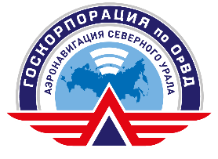

Филиал «СевУралаэронавигация»
ФГУП «Госкорпорация по ОрВД»

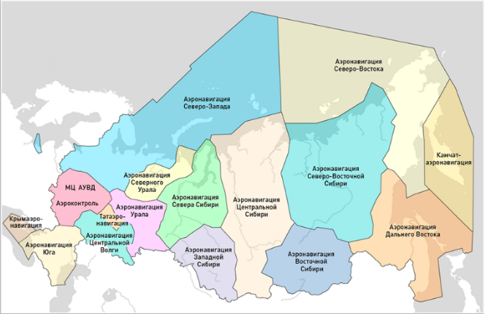
2019

